KISKŐRÖS VÁROS SZLOVÁK NEMZETISÉGI
ÖNKORMÁNYZATA
Slovenská národnostná samospráva mesta Malý Kereš
Szám: 14-1/2026.

JEGYZŐKÖNYV

Készült: Kiskőrös Város Szlovák Nemzetiségi Önkormányzata 2026. január 26-án (hétfő) 9:45 órai kezdettel megtartott üléséről

Az ülés helye: Kiskőrösi Polgármesteri Hivatal Jegyzői irodája
(6200 Kiskőrös, Petőfi Sándor tér 1.)

Jelen vannak: Dulai Györgyné képviselő
Györk Ernőné képviselő
Pazdernyik Sándorné képviselő
Valach Sándorné képviselő

dr. Turán Csaba jegyző
Kőhegyiné Seres Anita költségvetési referens
Lucza Alexandra jegyzőkönyvvezető

Távol maradt: Csővári János képviselő

Györk Ernőné a testület elnöke köszöntötte az ülésen megjelenteket, megállapította a határozat-képességet és megnyitotta az ülést. Javasolta, hogy a jegyzőkönyv-hitelesítő Valach Sándorné képviselő legyen.

A testület a jegyzőkönyv hitelesítőjének egyhangú szavazással Valach Sándorné képviselőt jelölte ki.

Ezt követően az elnök ismertette a napirendi javaslatot, melynek keretében kezdeményezte, hogy sürgősséggel 3. napirendi pontként kerüljön felvételre „Vagyonleltár elfogadása” tárgyú előterjesztés.

A testület a napirendet 4 „igen” szavazattal az alábbiak szerint fogadta el:

N A P I R E N D:

1. KÖZBESZERZÉSI TERV

Előterjesztő: a nemzetiségi önkormányzat elnöke

2. KÖZÉPTÁVÚ TERVEZÉS

Előterjesztő: a nemzetiségi önkormányzat elnöke

3. VAGYONLELTÁR ELFOGADÁSA

4. A NEMZETISÉGI ÖNKORMÁNYZAT 2026. ÉVI KÖLTSÉGVETÉSE

Előterjesztő: a nemzetiségi önkormányzat elnöke

5. AKTUÁLIS KÉRDÉSEK

- napirend
KÖZBESZERZÉSI TERV

Györk Ernőné a testület elnöke elmondta, a Közbeszerzésekről szóló 2015. évi CXLIII. törvény alapján a Kbt. 5. § (1) bekezdésében meghatározott ajánlatkérők a költségvetési év elején, legkésőbb március 31. napjáig éves összesített közbeszerzési tervet készítenek az adott évre tervezett közbeszerzéseikről. A közbeszerzési tervet az ajánlatkérő legalább öt évig megőrzi. a közbeszerzési terv nyilvános. Kiskőrös Város Cigány Nemzetiségi Önkormányzata 2026. költségvetési évben nem tervez olyan beszerzést, melynek becsült értéke Magyarország 2026. évi központi költségvetéséről szóló 2025. évi LXIX. törvény 75. § szerint nemzeti közbeszerzési értékhatárt meghaladja.

A testület elnöke határozati javaslatként az alábbiakat fogalmazta meg:

Kiskőrös Város Szlovák Nemzetiségi Önkormányzata a Közbeszerzésekről szóló 2015. évi CXLII törvény (továbbiakban: Kbt.) 42. § (1) bekezdése alapján a Kbt. 5. § (1) bekezdésében meghatározott ajánlatkérők a költségvetési év elején, legkésőbb március 31. napjáig éves összesített közbeszerzési tervet készítenek az adott évre tervezett közbeszerzéseikről.
A 2026. évre vonatkozó közbeszerzési tervet a mellékletben foglaltak szerint elfogadja.

Felelős: a testület elnöke
Határidő: azonnal

A testület megtárgyalta Györk Ernőné elnök által megfogalmazottakat és 4 „igen” szavazattal az alábbi határozatot hozta:

1/2026. sz. Szlovák Nemzetiségi Önk. határozat

H A T Á R O Z A T

Kiskőrös Város Szlovák Nemzetiségi Önkormányzata a Közbeszerzésekről szóló 2015. évi CXLII törvény (továbbiakban: Kbt.) 42. § (1) bekezdése alapján a Kbt. 5. § (1) bekezdésében meghatározott ajánlatkérők a költségvetési év elején, legkésőbb március 31. napjáig éves összesített közbeszerzési tervet készítenek az adott évre tervezett közbeszerzéseikről.
A 2026. évre vonatkozó közbeszerzési tervet a mellékletben foglaltak szerint elfogadja.

Felelős: a testület elnöke
Határidő: azonnal

Melléklet az 1/2026. sz.. nemz. határozathoz


KISKŐRÖS VÁROS SZLOVÁK NEMZETISÉGI ÖNKORMÁNYZATA
Slovenská národnostná samospráva
mesta Malý Kereš
6200 Kiskőrös, Petőfi Sándor tér 1.

Ügyiratszám: 420-………../2026. Tárgy: közbeszerzési terv
Ügyintéző: Melléklet:-

A Közbeszerzésekről szóló 2015. évi CXLIII. törvény (továbbiakban: Kbt.) 42. § (1) bekezdése alapján a Kbt. 5. § (1) bekezdésében meghatározott ajánlatkérők a költségvetési év elején, legkésőbb március 31. napjáig éves összesített közbeszerzési tervet készítenek az adott évre tervezett közbeszerzéseikről. A közbeszerzési tervet az ajánlatkérő legalább öt évig megőrzi. A közbeszerzési terv nyilvános.

Kiskőrös Város Szlovák Nemzetiségi Önkormányzata (továbbiakban: Önkormányzat) 2026. költségvetési évben nem tervez olyan beszerzést, melynek becsült értéke Magyarország 2026. évi központi költségvetéséről szóló 2025. évi LXIX. törvény 75. § szerinti nemzeti közbeszerzési értékhatárt meghaladja.

A fenti jogszabályi kötelezettség teljesítése érdekében az Önkormányzat nemleges közbeszerzési tervek készít el.

Kiskőrös, 2026. ………………

Jóváhagyásra előterjeszti/javasolja:

…………………………………
dr. Turán Csaba
jegyző

Pénzügyi ellenjegyzés: | A közbeszerzési tervet jóváhagyom:
…………………………………  Molnár Éva | …………………………………  Györk Ernőné
pénzügyi osztályvezető | elnök

ÉVES KÖZBESZERZÉSI TERV

Intézmény/költségvetési szerv megnevezése: Kiskőrös Város Szlovák Nemzetiségi Önkormányzata
Érintett költségvetési év: 2026.

A közbeszerzési eljárás megnevezése, mennyisége | Irányadó eljárásrend  (nemzeti/uniós) | Tervezett eljárásfajta | Megindítás időpontja (negyedév) | Szerződés teljesítésének várható időpontja
I. Árubeszerzés
Nem releváns | Nem releváns | Nem releváns | Nem releváns | Nem releváns
II. Építési beruházás
Nem releváns | Nem releváns | Nem releváns | Nem releváns | Nem releváns
III. Szolgáltatás-megrendelés
Nem releváns | Nem releváns | Nem releváns | Nem releváns | Nem releváns
IV. Építési koncesszió
Nem releváns | Nem releváns | Nem releváns | Nem releváns | Nem releváns
V. Szolgáltatási koncesszió
Nem releváns | Nem releváns | Nem releváns | Nem releváns | Nem releváns

Készítette: |  | Jóváhagyta:
…………………………………….. |  | ……………………………………..
Dr. Turán Csaba |  | Györk Ernőné
jegyző |  | elnök
2026. …………... |  | 2026. …………..

- napirend
középtávú tervezés

Györk Ernőné elnök elmondta, hogy az államháztartásról szóló 2011. évi CXCV. törvény szerint a helyi önkormányzat, a nemzetiségi önkormányzat, a társulás évente, legkésőbb a költségvetési rendelet/határozat elfogadásáig határozatban állapítja meg a Magyarország gazdasági stabilitásáról szóló 2011. évi CXCIV törvény alapján a saját bevételeinek, valamint a Gst. 8.§ (2) bekezdése szerinti adósságot keletkeztető ügyleteiből eredő fizetési kötelezettségeinek a költségvetési évet követő három évre várható összegét.

A testület elnöke határozati javaslatként az alábbiakat fogalmazta meg:

Kiskőrös Város Szlovák Nemzetiségi Önkormányzata a Magyarország gazdasági stabilitásáról szóló 2011. évi CXCIV törvény (továbbiakban: Gst.) 45. § (1) bekezdés alapján a saját bevételeinek, valamint a Gst.. 8.§ (2) bekezdése szerinti adósságot keletkeztető ügyleteiből eredő fizetési kötelezettségeinek a költségvetési évet követő három évre várható összegét. a mellékletben foglaltak szerint állapítja meg.

Felelős: a testület elnöke
Határidő: azonnal

A testület megtárgyalta Györk Ernőné elnök által megfogalmazottakat és 4 „igen” szavazattal az alábbi határozatot hozta:

2/2026. sz. Szlovák Nemzetiségi Önk. határozat

H A T Á R O Z A T

Kiskőrös Város Szlovák Nemzetiségi Önkormányzata a Magyarország gazdasági stabilitásáról szóló 2011. évi CXCIV törvény (továbbiakban: Gst.) 45. § (1) bekezdés alapján a saját bevételeinek, valamint a Gst.. 8.§ (2) bekezdése szerinti adósságot keletkeztető ügyleteiből eredő fizetési kötelezettségeinek a költségvetési évet követő három évre várható összegét. a mellékletben foglaltak szerint állapítja meg.

Felelős: a testület elnöke
Határidő: azonnal

- napirend

VAGYONLELTÁR ELFOGADÁSA

Györk Ernőné elnök elmondta, hogy Kiskőrös Város Szlovák Nemzetiségi Önkormányzata vagyonát a 4/2013. (I.11.) az államháztartás számviteléről szóló Kormányrendelet 30. §-a szerint köteles nyilvántartani.
Kiskőrös Város Szlovák Nemzetiségi Önkormányzata 2025-ben is szerzett be eszközöket, valamint idegen tulajdonon végzett beruházást is végrehajtott a Bethlen Gábor Alapkezelő Zrt-től elnyert NBER-KP-1-2025/1-000377 azonosító számú támogatói okirat alapján. Kiskőrös Város Szlovák Nemzetiségi Önkormányzata a 6200 Kiskőrös, Nyárfa utca 35. (hrsz.: 4526) szám alatt található Erdőtelki óvoda épületén energiahatékonysági fejlesztése érdekében az ingatlan külső hőszigetelése valósult meg. A nemzetiségek jogairól szóló CLXXIX törvénybe foglaltak alapján a helyi nemzetiségi önkormányzat – jogszabályi keretek között – át nem ruházható hatáskörében, minősített többséggel határozza meg törvényes működésének feltételeit, így vagyonleltárát, törzsvagyona körét és a tulajdonát képező vagyon használatának szabályait.
A vagyonleltárban a vagyonelemeket mennyiségi felvétellel, vagy egyeztetéssel kell leltározni. A vagyonleltárt határozattal kell elfogadni.

A testület elnöke határozati javaslatként az alábbiakat fogalmazta meg:

Kiskőrös Város Szlovák Nemzetiségi Önkormányzata:

- a határozat 1. számú mellékletében foglaltaknak megfelelően elfogadja vagyonleltárát.

- egyetért azzal, hogy a Kiskőrös Város Szlovák Nemzetiségi Önkormányzata által beszerzett eszközöket – a 24. sorszámú eszköz, valamint a 37. sorban szereplő beruházás kivételével - Kiskőrös Város Szlovák Nemzetiségi Önkormányzat elnöke Györk Ernőné használja kizárólag nemzetiségi feladatok, nemzetiségi célok, nemzetiségi közügyek ellátására, a nemzetiségi üléseken hozott döntések lebonyolítására, nemzetiségi rendezvények megvalósításához. Magán célú használat tilos! Ezen eszközöket a nemzetiségi önkormányzat más tagjai is használhatják igénybejelentést követően a 2. pontban foglaltak alapján. A használat az említett célokhoz ingyenes valamennyi önkormányzati tagnak. A vagyon fellelhetőségének helye: 6200. Kiskőrös, Kossuth utca 27. – Hagyományok Háza
A 24. sorszámú eszköz a KUNSÁG-MÉDIA Nonprofit Szolgáltató Korlátolt Felelősségű Társaság használatában van – haszonkölcsön szerződés alapján.
A 37. sorban lévő beruházás a 6200 Kiskőrös, Nyárfa u. 35. sz. alatt található.

- egyetért azzal, hogy igény esetén a feladatellátást megelőzően az elnöknél 5 munkanappal történő igénybejelentést követően veheti át az önkormányzati tag az eszközöket, a „Vagyontárgy átadás-átvétel” nyomtatvány (határozat 2. melléklete) kitöltését követően. A nyomtatvány kitöltéséért az elnök a felelős.

- egyetért azzal, hogy a használó köteles a vagyontárgyat rendeltetésszerűen használni, a vagyontárgyban bekövetkezett változásokról, esetleg károkról Kiskőrös Város Szlovák Nemzetiségi Önkormányzat testületét haladéktalanul értesíteni. A rendeltetésszerű használat során felmerülő karbantartási, kisjavítási kiadások költségei fedezetét Kiskőrös Város Szlovák Nemzetiségi Önkormányzata biztosítja a mindenkori költségvetéséből. Amennyiben a bekövetkezett károk a használó gondatlanságára vezethetőek vissza, a karbantartási, javítási költségek a használót terhelik. Minőség és állagromlásnak a mindenkori számviteli törvény szerinti értékcsökkenés mértékének megfelelő elhasználódás felel meg, e feletti károsodás megelőzése egyértelműen a használó felelőssége.

Felelős: a testület elnöke
Határidő: azonnal

A testület megtárgyalta Györk Ernőné elnök által megfogalmazottakat és 4 „igen” szavazattal az alábbi határozatot hozta:

3/2026. sz. Szlovák Nemzetiségi Önk. határozat

H A T Á R O Z A T

Kiskőrös Város Szlovák Nemzetiségi Önkormányzata:

- a határozat 1. számú mellékletében foglaltaknak megfelelően elfogadja vagyonleltárát.

- egyetért azzal, hogy a Kiskőrös Város Szlovák Nemzetiségi Önkormányzata által beszerzett eszközöket – a 24. sorszámú eszköz, valamint a 37. sorban szereplő beruházás kivételével - Kiskőrös Város Szlovák Nemzetiségi Önkormányzat elnöke Györk Ernőné használja kizárólag nemzetiségi feladatok, nemzetiségi célok, nemzetiségi közügyek ellátására, a nemzetiségi üléseken hozott döntések lebonyolítására, nemzetiségi rendezvények megvalósításához. Magán célú használat tilos! Ezen eszközöket a nemzetiségi önkormányzat más tagjai is használhatják igénybejelentést követően a 2. pontban foglaltak alapján. A használat az említett célokhoz ingyenes valamennyi önkormányzati tagnak. A vagyon fellelhetőségének helye: 6200. Kiskőrös, Kossuth utca 27. – Hagyományok Háza
A 24. sorszámú eszköz a KUNSÁG-MÉDIA Nonprofit Szolgáltató Korlátolt Felelősségű Társaság használatában van – haszonkölcsön szerződés alapján.
A 37. sorban lévő beruházás a 6200 Kiskőrös, Nyárfa u. 35. sz. alatt található.

- egyetért azzal, hogy igény esetén a feladatellátást megelőzően az elnöknél 5 munkanappal történő igénybejelentést követően veheti át az önkormányzati tag az eszközöket, a „Vagyontárgy átadás-átvétel” nyomtatvány (határozat 2. melléklete) kitöltését követően. A nyomtatvány kitöltéséért az elnök a felelős.

- egyetért azzal, hogy a használó köteles a vagyontárgyat rendeltetésszerűen használni, a vagyontárgyban bekövetkezett változásokról, esetleg károkról Kiskőrös Város Szlovák Nemzetiségi Önkormányzat testületét haladéktalanul értesíteni. A rendeltetésszerű használat során felmerülő karbantartási, kisjavítási kiadások költségei fedezetét Kiskőrös Város Szlovák Nemzetiségi Önkormányzata biztosítja a mindenkori költségvetéséből. Amennyiben a bekövetkezett károk a használó gondatlanságára vezethetőek vissza, a karbantartási, javítási költségek a használót terhelik. Minőség és állagromlásnak a mindenkori számviteli törvény szerinti értékcsökkenés mértékének megfelelő elhasználódás felel meg, e feletti károsodás megelőzése egyértelműen a használó felelőssége.

Felelős: a testület elnöke
Határidő: azonnal
 | 1. melléklet a 3/2026. sz. Szlovák Nemzetiségi Önk. határozathoz
KISKŐRÖS VÁROS SZLOVÁK NEMZETISÉGI ÖNKORMÁNYZAT vagyonleltára
2014., 2015., 2016., 2017. és 2018. év:
Egyik évben sem volt beruházás, felújítás.
2019. év: |  |  |  | Ft-ban
Sor-szám | megnevezés | beszerzés dátuma | számlaszám | beszerzés nettó összege
1 | 2 db elektromos sütő | 2019. október 11. | GB2019/00110 | 698 000
2 | 1 db vitrin | 2019. október 08. | MD5SA1239346 | 54 662
3 | 1 db 4 ajtós komód | 2019. október 08. | MD5SA1239347 | 25 591
4 | 4 db kis Félix asztal | 2019. október 08. | MD5SA1239349 | 64 882
5 | 1 db rexon gázgrill | 2019. október 08. | KIK19-04229 | 78 732
6 | 1 db gázégőfej 1 db selejtezés | 2019. október 08. | KIK19-04230 | 14 173
7 | 1 db tűzhely | 2019. október 08. | EF2545/2019 | 57 472
8 | 1 db hűtő | 2019. október 08. | EF2546/2019 | 78 732
9 | 1 db elektromos rezsó | 2019. október 08. | EF2547/2019 | 13 378
10 | 1 db elektromos serpenyő | 2019. október 08. | EF2547/2019 | 21 252
11 | 2 db tepsi | 2019. október 10. | TNASA0586688 | 5 748
12 | 1 db aprító | 2019. október 10. | EF2562/2019 | 28 339
13 | 1 db aprító | 2019. október 10. | EF2562/2019 | 9 441
14 | 1 db Gaggia kávéfőző | 2019. október 10. | EF2562/2019 | 30 701
A 2019. évben az eszközök beszerzései nem a működési és nem a feladatalapú támogatások terhére történtek, hanem egyéb pályázati pénzeszközből (NEMZ-E-19-0032 -feladatellátását segítő eszközbeszerzések finanszírozása).
A 2019. évben beszerzett vagyon használatának szabályait a Képviselő-testület a 64/2019. (XII.02.) határozata tartalmazza.
2020. év: |  |  |  | Ft-ban
Sor-szám | megnevezés | beszerzés dátuma | számlaszám | beszerzés nettó összege
15 | 1 db konyhai robotgép 6 literes keverőtállal | 2020. november 16. | E-E2017-2020-1694 | 33 850
16 | 3 db ETA 2160 90000 elektromos serpenyő 2 db selejtezés: | 2020. november 23. | 5059149521 | 38 953
A 2020. évben az eszközök beszerzései a feladatalapú támogatás terhére történtek.
A 2020. évben beszerzett vagyon használatának szabályait a 10/2020. (XII.21.) elnöki határozat tartalmazza.
A beszerzett vagyontárgyak a határozatban rögzített fellelhetőségi helyükön megtalálhatóak.
2021. év: |  |  |  | Ft-ban
Sor-szám | megnevezés | beszerzés dátuma | számlaszám | beszerzés nettó összege
17 | 20 db étkészlet 5 db selejtezés, 20 db evőeszköz készlet 4db selejtezés, 120 db pohár 45 db selejtezés, 120 db pohár 44 db selejtezés, 40 db tál 18 db selejtezés, 30 db merőkanál 2 db selejtezés, 30 db kancsó 15 db selejtezés, 10 db kiszedő kanál 5 db selejtezés, 20 db műanyag tál 10 db selejtezés, 30 db kés 20 db selejtezés, 3 db vágódeszka 2 db selejtezés | 2021. május 17. | 2021/00261 | 483 684
18 | 1 db tenorcitera | 2021. május 24. | MENTE-2020-122 | 82 490
19 | 16 db összecsukható asztal | 2021. június 02. | MT18134 | 957 354
20 | 1 db gulyás tenor citeratok | 2021. június 11. | E-2021-36 | 11 490
21 | 3 db gázrózsa 1 db selejtezés, 3 db bogrács 1 db selejtezés, 3 db állván 1 db selejtezés, 1 db üst, 1 db üstház, 4 db húsvágókés, 4 db tepsi | 2021. augusztus 30. | 22021/04698 | 134 866
22 | 1 db beépíthető sütő | 2021. szeptember 02. | EF1709/2021 | 94 480
23 | 1 db dagasztógép | 2021. augusztus 25. | VES1-21/00112 | 274 660
A 2021. évben a 19. sorszámú eszközök beszerzéseiből bruttó 96.004 Ft a 2021. évi feladatalapú támogatás terhére történt; a fennmaradó összeg és a 17., 18. és 20. sorszámú eszközök beszerzése a TOP-7.1.1 Sokszínű (szlovák) hagyomány (Kiskőrösön) pályázat terhére történt.
A 2021. évben a 23. sorszámú eszköz beszerzéséből bruttó 17.095 Ft a 2021. évi feladatalapú támogatás terhére történt; a fennmaradó összeg és a 21. és 22. sorszámú eszközök beszerzése a TOP-7.1.1 - Szlovák bál és gasztro napok pályázat terhére történt.
2022. év |  |  |  | Ft-ban
Sor-szám | megnevezés | beszerzés dátuma | számlaszám | beszerzés nettó összege
24 | 1 db hűtő | 2022. július 27. | EF14757/2022 | 112 591
25 | hagyatékból ruha vásárlás | 2022. október 25. | ingó adásvételi szerződés | 75 000
26 | hagyatékból ruha vásárlás | 2022. október 25. | ingó adásvételi szerződés | 25 000
A 24. sorszámú eszközök beszerzése a TOP-7.1.1 - Szlovák hagyományaink velünk élnek pályázat terhére történt.
A 25. és 26. sorszámú eszközök beszerzése az Országos Szlovák Önkormányzat támogatása terhére történt.
2023. év |  |  |  | Ft-ban
Sorszám | megnevezés | beszerzés dátuma | számlaszám | beszerzés nettó összege
27. | szlovák nemzetiségi ruha vásárlás hagyatékból (1 rend: fekete kalap és férfi mellény) | 2023. október 18. | ingó adásvételi szerződés | 10 000
28. | szlovák nemzetiségi ruha vásárlás hagyatékból (1 rend: felső halenka, alsó halenka, felső szoknya, alsó szoknya, fekete kötény) | 2023. október 18. | ingó adásvételi szerződés | 80 000
Az 27 és 28. sorszámú eszközök beszerzése az Országos Szlovák Önkormányzat támogatása terhére történt.
2024. év |  |  |  | Ft-ban
Sorszám | megnevezés | beszerzés dátuma | számlaszám | beszerzés nettó összege
29. | szlovák nemzetiségi ruha vásárlás hagyatékból (1 db kivarott halenka; 1 db kivarott csepca; 1 db beliner kendő; 2 db fekete kötény) | 2024. október 16. | ingó adásvételi szerződés | 30 000
30. | szlovák nemzetiségi ruha vásárlás hagyatékból (1 db kivarott csepca) | 2024. október 16. | ingó adásvételi szerződés | 5 000
31. | szlovák nemzetiségi ruha vásárlás hagyatékból (1 db kivarott halenka; 1 db kivarott csepca; 1 db slingelt oplecka; 1 db szövet szoknya; 1 db festő szoknya) | 2024. október 16. | ingó adásvételi szerződés | 40 000
32. | szlovák nemzetiségi ruha vásárlás hagyatékból (1 db kivarott halenka; 1 db kivarott csepca) | 2024. október 16. | ingó adásvételi szerződés | 15 000
Az 29 és 32. sorszámú eszközök beszerzése az Országos Szlovák Önkormányzat támogatása terhére történt.
2025. év
33. | 3 rózsás gázrezsó | 2025. április 02. | KP125-01290 | 17 362
34. | szlovák nemzetiségi ruhavásárlás hagyatékból halenka 1 db; felső szoknya 1 db | 2025. október 10. | ingó adásvételi szerződés | 30 000
35. | szlovák nemzetiségi ruhavásárlás hagyatékból halenka 2 db; kieresztős halenka 1db; kivarrott kötény 1 db | 2025. október 09. | ingó adásvételi szerződés | 48 000
36. | szlovák nemzetiségi ruhavásárlás hagyatékból kivarrott kötény 1db; festő kötény 1 db | 2025. október 22. | ingó adásvételi szerződés | 12 000
37. | idegen ingatlanon végzett beruházás (Kiskőrös, Nyárfa u. 35. Erdőtelki óvoda) | 2025. november 13 | 2500690 | 1 989 764
Az 34, 35 és 36 sorszámú eszközök beszerzése az Országos Szlovák Önkormányzat támogatása terhére történt.
A 37. sor NBER-KP-1-2025/1-000377 sz. pályázat keretében valósult meg.

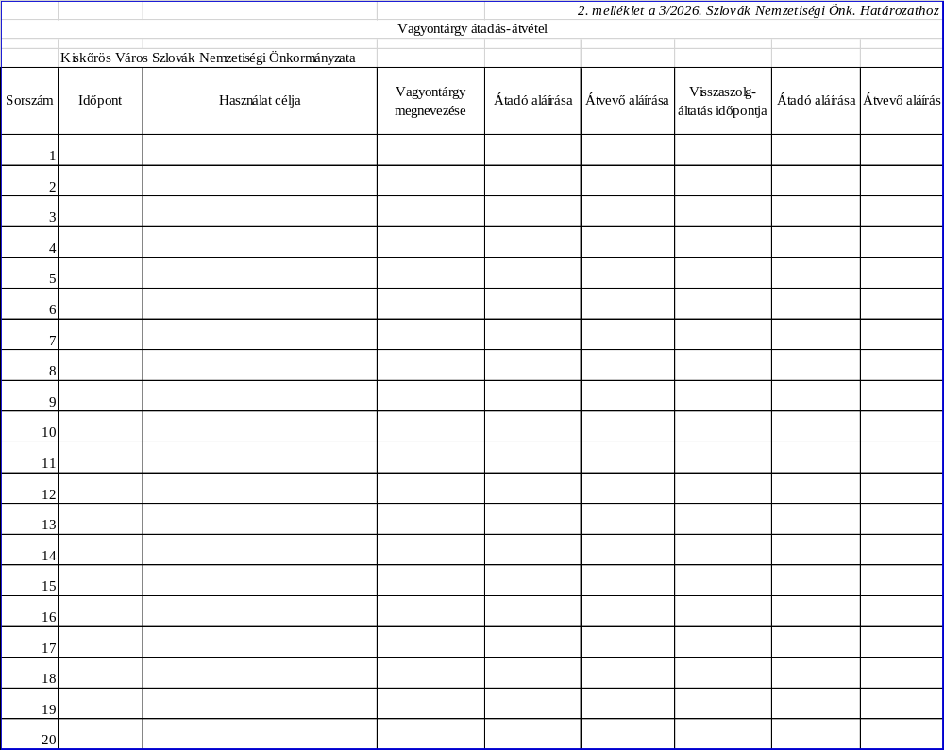

- napirend

A NEMZETISÉGI ÖNKORMÁNYZAT 2026. ÉVI KÖLTSÉGVETÉSE
(Írásos előterjesztés a jegyzőkönyvhöz mellékelve)

Előterjesztő: a nemzetiségi önkormányzat elnöke

Kőhegyiné Seres Anita költségvetési referens elmondta, hogy az államháztartásról szóló 2011. évi CXCV. törvény szerint „A jegyző által a (2) bekezdés szerint előkészített költségvetési rendelettervezetet a polgármester február 15-éig, ha a központi költségvetésről szóló törvényt az Országgyűlés a naptári év kezdetéig nem fogadta el, a központi költségvetésről szóló törvény hatálybalépését követő negyvenötödik napig nyújtja be a Képviselő-testületnek.” Az Áht. alapján a nemzetiségi önkormányzatokra a 23-25. § rendelkezéseit kell alkalmazni, azzal, hogy költségvetési rendeleten költségvetési határozatot kell érteni, a képviselő-testület hatáskörét a nemzetiségi önkormányzat képviselő-testülete gyakorolja, a polgármester részére meghatározott feladatokat a nemzetiségi önkormányzat elnöke látja el. Magyarország 2026. évi központi költségvetéséről szóló 2025. évi. LXIX. törvény 9. melléklete alapján a települési nemzetiségi önkormányzatok 2026. évi működési támogatása 1.352.000 forint/év, ha a településen a legutolsó népszámlálásnak az adott nemzetiséghez tartozásra vonatkozó kérdéseire adott válaszok alapján az adott nemzetiséghez tartozók száma meghaladja az 50 főt. A nemzetiségi önkormányzat 2026. évi költségvetésébe beépítésre került a 2025. évi maradvány is.

A testület elnöke határozati javaslatként az alábbiakat fogalmazta meg:

- Kiskőrös Város Szlovák Nemzetiségi Önkormányzata (a továbbiakban: Nemzetiségi Önkormányzat) 2026. évi költségvetésének

költségvetési bevételeit 1.352.000,- forintban,
finanszírozási bevételeit 20.129.979,- forintban,
költségvetési kiadásait 21.481.979,- forintban

állapítja meg, a határozat 2. mellékletében foglalt részletezés szerint, az előirányzat felhasználási tervet a határozat 3. mellékletében foglalt részletezés szerint.
A költségvetési bevételek és kiadások különbözete a költségvetési hiány, amelynek fedezete a finanszírozási bevétel (belső finanszírozás). A finanszírozási bevétel előző évi maradványból képződött, felhasználása az előző évi kötelezettségvállalásoknak megfelelően történik.

- A költségvetés összevont mérlegét, működési és felhalmozási célú bevételi és kiadási előirányzatok szerinti bontásban elkülönítetten, – a finanszírozási műveleteket is figyelembe véve – együttesen egyensúlyban jelen határozat 1. melléklete tartalmazza. A várható bevételi és kiadási előirányzatainak teljesüléséről az előirányzat felhasználási tervet jelen határozat 3. melléklete tartalmazza. A bevételi és kiadási előirányzatokat kiemelt előirányzatok szerinti bontásban, valamint átlátható módon és ésszerű részletezettséggel a tárgyévi előirányzat-módosítások, átcsoportosítások összegszerű változásait, indokait és hatását a 2. sz. melléklet tartalmazza.

- A Nemzetiségi Önkormányzat Képviselő-testülete (továbbiakban: Testület) a kiadási főösszegen belül, a más kiemelt előirányzaton nem szerepeltethető működési jellegű kiadások között, az évközi többletigények, valamint az elmaradt bevételek pótlására az általános tartalék összegét 10.000,- Ft-ban állapítja meg. Az általános tartalék felosztásáról az Elnök határozatban dönt. Céltartalék képzésére nem került sor.

- A Nemzetiségi Önkormányzat gazdálkodásának végrehajtó szerve a Kiskőrösi Polgármesteri Hivatal.

- A Nemzetiségi Önkormányzat számláján levő, a likviditási terv szerint átmenetileg szabad pénzeszközöket az Elnök jogosult költségvetési éven belüli lejáratú, lekötött bankbetétben elhelyezni, illetve azokért a költségvetési éven belül elidegeníthető értékpapírt vásárolni.

- A Testület dönt a forrásfelhasználásról. A Testület változtathatja meg a Nemzetiségi Önkormányzat költségvetését határozatának módosításával. A Testület felhatalmazza az Elnököt, hogy a már nyertes pályázatok esetében a kiemelt előirányzatok között előirányzat átcsoportosítást hajtson végre és/vagy maximum az elnyert támogatási összeg 10%-áig további önerőt biztosítson, amennyiben a projekt megvalósításához szükséges. A Testület felhatalmazza az Elnököt, hogy önerő biztosítása nélkül, testületi határozat birtokában a végrehajtás során, amennyiben a számviteli szabályok betartása megköveteli, elnöki határozattal a kiemelt előirányzatok között átcsoportosítást rendelhessen el.

- A Nemzetiségi Önkormányzat készpénzben történő teljesítések eseteiről azt megelőzően határozatban dönt. Az összeg felvétele utólagos elszámolásra kiadott előlegként történik. A felvételre jogosultak körét, a felvehető összeget, a jogcímet, az elszámolás feltételeit a Kiskőrösi Polgármesteri Hivatal hatályos Pénz- és értékkezelési szabályzata; a felvételnél/elszámolásnál használt bizonylatok körét a Kiskőrösi Polgármesteri Hivatal hatályos Bizonylati szabályzatának Bizonylati albuma tartalmazza.

- A Nemzetiségi Önkormányzat költségvetéséből finanszírozott vagy támogatott, államháztartáson kívüli szervezetek, illetve magánszemélyek a részükre céljelleggel – nem szociális ellátásként – juttatott összegek rendeltetésszerű felhasználását a Testület ellenőrzi és dönt annak elfogadásáról.

- A Nemzetiségi Önkormányzat közvetett támogatást nem nyújt.

- A több éves kihatással járó feladatok, az adósságot keletkeztető ügyletek és kezességvállalások, valamint saját bevételek körét jelen határozat 4. melléklete tartalmazza.

- A 2026. év azon fejlesztési céljait, amelyek megvalósításához adósságot keletkeztető ügylet megkötése válik, vagy válhat szükségessé jelen határozat 5. melléklete tartalmazza.

- A költségvetési évet követő három év tervezett bevételi előirányzatainak és kiadási előirányzatainak keretszámait a 6. melléklet tartalmazza.

- A Nemzetiségi Önkormányzat vagyonleltárát a 7. melléklet tartalmazza.

Felelős: a testület elnöke
Határidő: azonnal

A testület megtárgyalta Györk Ernőné elnök által megfogalmazottakat és 4 „igen” szavazattal az alábbi határozatot hozta:

4/2026. sz. Szlovák Nemzetiségi Önk. határozat

H A T Á R O Z A T

- Kiskőrös Város Szlovák Nemzetiségi Önkormányzata (a továbbiakban: Nemzetiségi Önkormányzat) 2026. évi költségvetésének

költségvetési bevételeit 1.352.000,- forintban,
finanszírozási bevételeit 20.129.979,- forintban,
költségvetési kiadásait 21.481.979,- forintban

állapítja meg, a határozat 2. mellékletében foglalt részletezés szerint, az előirányzat felhasználási tervet a határozat 3. mellékletében foglalt részletezés szerint.
A költségvetési bevételek és kiadások különbözete a költségvetési hiány, amelynek fedezete a finanszírozási bevétel (belső finanszírozás). A finanszírozási bevétel előző évi maradványból képződött, felhasználása az előző évi kötelezettségvállalásoknak megfelelően történik.

- A költségvetés összevont mérlegét, működési és felhalmozási célú bevételi és kiadási előirányzatok szerinti bontásban elkülönítetten, – a finanszírozási műveleteket is figyelembe véve – együttesen egyensúlyban jelen határozat 1. melléklete tartalmazza. A várható bevételi és kiadási előirányzatainak teljesüléséről az előirányzat felhasználási tervet jelen határozat 3. melléklete tartalmazza. A bevételi és kiadási előirányzatokat kiemelt előirányzatok szerinti bontásban, valamint átlátható módon és ésszerű részletezettséggel a tárgyévi előirányzat-módosítások, átcsoportosítások összegszerű változásait, indokait és hatását a 2. sz. melléklet tartalmazza.

- A Nemzetiségi Önkormányzat Képviselő-testülete (továbbiakban: Testület) a kiadási főösszegen belül, a más kiemelt előirányzaton nem szerepeltethető működési jellegű kiadások között, az évközi többletigények, valamint az elmaradt bevételek pótlására az általános tartalék összegét 10.000,- Ft-ban állapítja meg. Az általános tartalék felosztásáról az Elnök határozatban dönt. Céltartalék képzésére nem került sor.

- A Nemzetiségi Önkormányzat gazdálkodásának végrehajtó szerve a Kiskőrösi Polgármesteri Hivatal.

- A Nemzetiségi Önkormányzat számláján levő, a likviditási terv szerint átmenetileg szabad pénzeszközöket az Elnök jogosult költségvetési éven belüli lejáratú, lekötött bankbetétben elhelyezni, illetve azokért a költségvetési éven belül elidegeníthető értékpapírt vásárolni.

- A Testület dönt a forrásfelhasználásról. A Testület változtathatja meg a Nemzetiségi Önkormányzat költségvetését határozatának módosításával. A Testület felhatalmazza az Elnököt, hogy a már nyertes pályázatok esetében a kiemelt előirányzatok között előirányzat átcsoportosítást hajtson végre és/vagy maximum az elnyert támogatási összeg 10%-áig további önerőt biztosítson, amennyiben a projekt megvalósításához szükséges. A Testület felhatalmazza az Elnököt, hogy önerő biztosítása nélkül, testületi határozat birtokában a végrehajtás során, amennyiben a számviteli szabályok betartása megköveteli, elnöki határozattal a kiemelt előirányzatok között átcsoportosítást rendelhessen el.

- A Nemzetiségi Önkormányzat készpénzben történő teljesítések eseteiről azt megelőzően határozatban dönt. Az összeg felvétele utólagos elszámolásra kiadott előlegként történik. A felvételre jogosultak körét, a felvehető összeget, a jogcímet, az elszámolás feltételeit a Kiskőrösi Polgármesteri Hivatal hatályos Pénz- és értékkezelési szabályzata; a felvételnél/elszámolásnál használt bizonylatok körét a Kiskőrösi Polgármesteri Hivatal hatályos Bizonylati szabályzatának Bizonylati albuma tartalmazza.

- A Nemzetiségi Önkormányzat költségvetéséből finanszírozott vagy támogatott, államháztartáson kívüli szervezetek, illetve magánszemélyek a részükre céljelleggel – nem szociális ellátásként – juttatott összegek rendeltetésszerű felhasználását a Testület ellenőrzi és dönt annak elfogadásáról.

- A Nemzetiségi Önkormányzat közvetett támogatást nem nyújt.

- A több éves kihatással járó feladatok, az adósságot keletkeztető ügyletek és kezességvállalások, valamint saját bevételek körét jelen határozat 4. melléklete tartalmazza.

- A 2026. év azon fejlesztési céljait, amelyek megvalósításához adósságot keletkeztető ügylet megkötése válik, vagy válhat szükségessé jelen határozat 5. melléklete tartalmazza.

- A költségvetési évet követő három év tervezett bevételi előirányzatainak és kiadási előirányzatainak keretszámait a 6. melléklet tartalmazza.

- A Nemzetiségi Önkormányzat vagyonleltárát a 7. melléklet tartalmazza.

Felelős: a testület elnöke
Határidő: azonnal

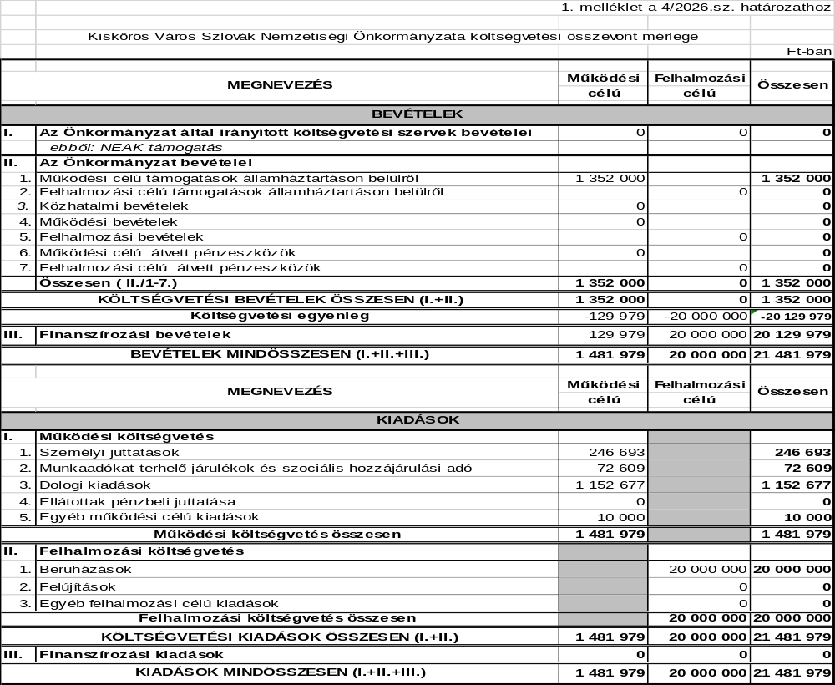

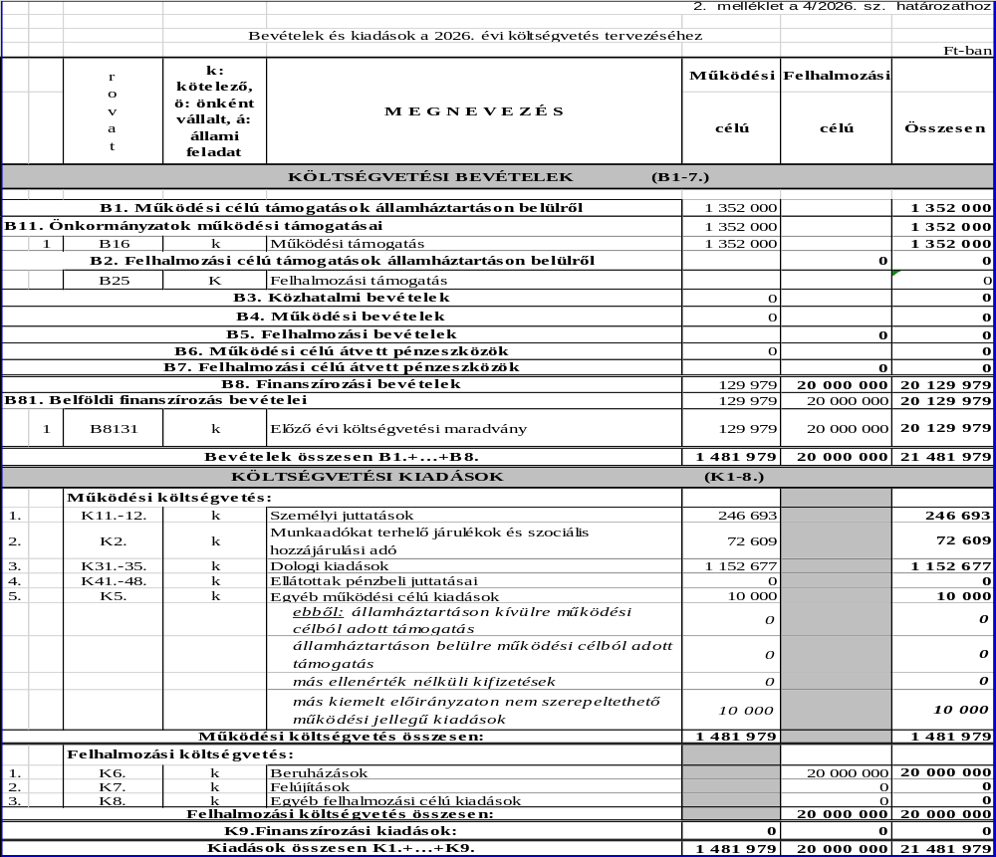

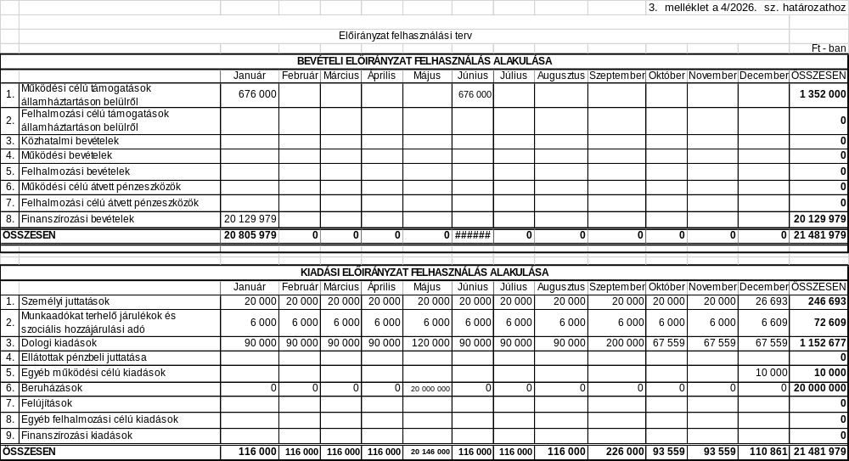

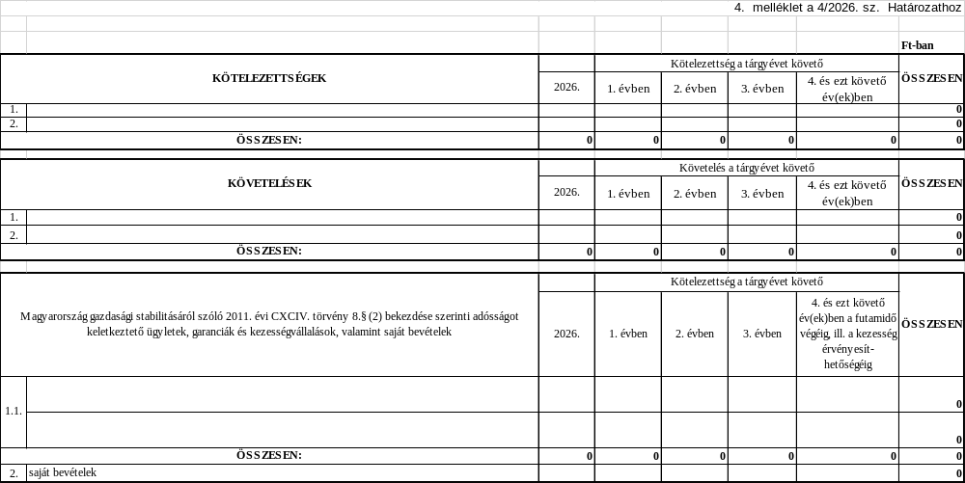

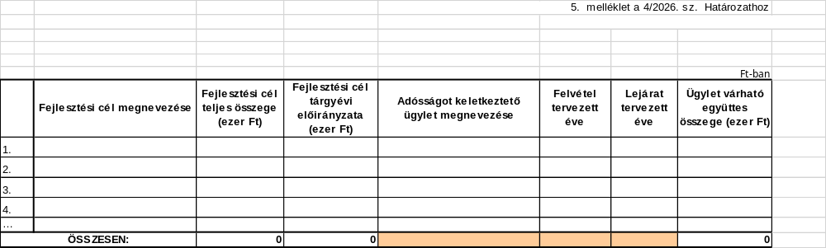

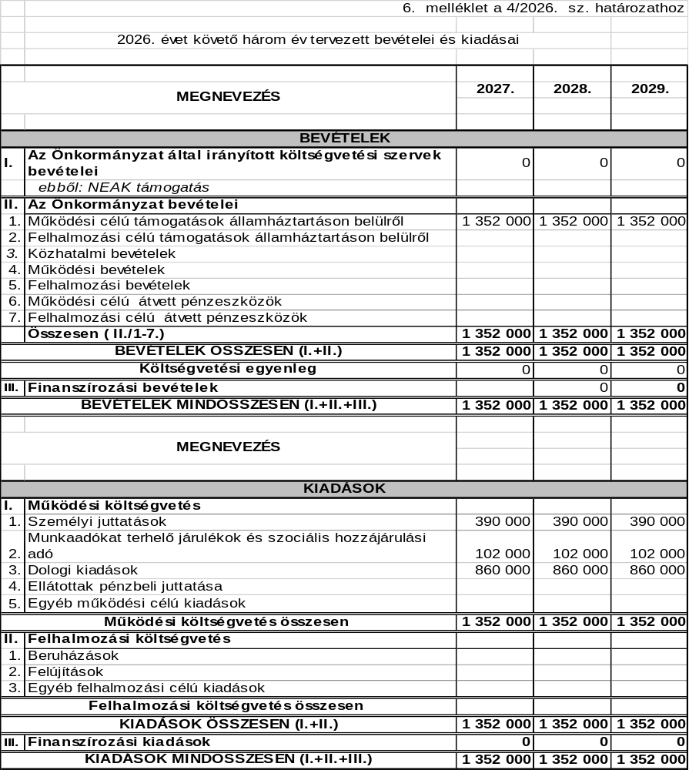

 |  |  |  | 7. melléklet a 4/2026 sz. határozathoz
KISKŐRÖS VÁROS SZLOVÁK NEMZETISÉGI ÖNKORMÁNYZAT vagyonleltára
2014., 2015., 2016., 2017. és 2018. év:
Egyik évben sem volt beruházás, felújítás.
2019. év: |  |  |  | Ft-ban
Sor-szám | megnevezés | beszerzés dátuma | számlaszám | beszerzés nettó összege
1 | 2 db elektromos sütő | 2019. október 11. | GB2019/00110 | 698 000
2 | 1 db vitrin | 2019. október 08. | MD5SA1239346 | 54 662
3 | 1 db 4 ajtós komód | 2019. október 08. | MD5SA1239347 | 25 591
4 | 4 db kis Félix asztal | 2019. október 08. | MD5SA1239349 | 64 882
5 | 1 db rexon gázgrill | 2019. október 08. | KIK19-04229 | 78 732
6 | 1 db gázégőfej 1 db selejtezés | 2019. október 08. | KIK19-04230 | 14 173
7 | 1 db tűzhely | 2019. október 08. | EF2545/2019 | 57 472
8 | 1 db hűtő | 2019. október 08. | EF2546/2019 | 78 732
9 | 1 db elektromos rezsó | 2019. október 08. | EF2547/2019 | 13 378
10 | 1 db elektromos serpenyő | 2019. október 08. | EF2547/2019 | 21 252
11 | 2 db tepsi | 2019. október 10. | TNASA0586688 | 5 748
12 | 1 db aprító | 2019. október 10. | EF2562/2019 | 28 339
13 | 1 db aprító | 2019. október 10. | EF2562/2019 | 9 441
14 | 1 db Gaggia kávéfőző | 2019. október 10. | EF2562/2019 | 30 701
A 2019. évben az eszközök beszerzései nem a működési és nem a feladatalapú támogatások terhére történtek, hanem egyéb pályázati pénzeszközből (NEMZ-E-19-0032 -feladatellátását segítő eszközbeszerzések finanszírozása).
A 2019. évben beszerzett vagyon használatának szabályait a Képviselő-testület a 64/2019. (XII.02.) határozata tartalmazza.
2020. év: |  |  |  | Ft-ban
Sor-szám | megnevezés | beszerzés dátuma | számlaszám | beszerzés nettó összege
15 | 1 db konyhai robotgép 6 literes keverőtállal | 2020. november 16. | E-E2017-2020-1694 | 33 850
16 | 3 db ETA 2160 90000 elektromos serpenyő 2 db selejtezés: | 2020. november 23. | 5059149521 | 38 953
A 2020. évben az eszközök beszerzései a feladatalapú támogatás terhére történtek.
A 2020. évben beszerzett vagyon használatának szabályait a 10/2020. (XII.21.) elnöki határozat tartalmazza.
A beszerzett vagyontárgyak a határozatban rögzített fellelhetőségi helyükön megtalálhatóak.
2021. év: |  |  |  | Ft-ban
Sor-szám | megnevezés | beszerzés dátuma | számlaszám | beszerzés nettó összege
17 | 20 db étkészlet 5 db selejtezés, 20 db evőeszköz készlet 4db selejtezés, 120 db pohár 45 db selejtezés, 120 db pohár 44 db selejtezés, 40 db tál 18 db selejtezés, 30 db merőkanál 2 db selejtezés, 30 db kancsó 15 db selejtezés, 10 db kiszedő kanál 5 db selejtezés, 20 db műanyag tál 10 db selejtezés, 30 db kés 20 db selejtezés, 3 db vágódeszka 2 db selejtezés | 2021. május 17. | 2021/00261 | 483 684
18 | 1 db tenorcitera | 2021. május 24. | MENTE-2020-122 | 82 490
19 | 16 db összecsukható asztal | 2021. június 02. | MT18134 | 957 354
20 | 1 db gulyás tenor citeratok | 2021. június 11. | E-2021-36 | 11 490
21 | 3 db gázrózsa 1 db selejtezés, 3 db bogrács 1 db selejtezés, 3 db állván 1 db selejtezés, 1 db üst, 1 db üstház, 4 db húsvágókés, 4 db tepsi | 2021. augusztus 30. | 22021/04698 | 134 866
22 | 1 db beépíthető sütő | 2021. szeptember 02. | EF1709/2021 | 94 480
23 | 1 db dagasztógép | 2021. augusztus 25. | VES1-21/00112 | 274 660
A 2021. évben a 19. sorszámú eszközök beszerzéseiből bruttó 96.004 Ft a 2021. évi feladatalapú támogatás terhére történt; a fennmaradó összeg és a 17., 18. és 20. sorszámú eszközök beszerzése a TOP-7.1.1 Sokszínű (szlovák) hagyomány (Kiskőrösön) pályázat terhére történt.
A 2021. évben a 23. sorszámú eszköz beszerzéséből bruttó 17.095 Ft a 2021. évi feladatalapú támogatás terhére történt; a fennmaradó összeg és a 21. és 22. sorszámú eszközök beszerzése a TOP-7.1.1 - Szlovák bál és gasztro napok pályázat terhére történt.
2022. év |  |  |  | Ft-ban
Sor-szám | megnevezés | beszerzés dátuma | számlaszám | beszerzés nettó összege
24 | 1 db hűtő | 2022. július 27. | EF14757/2022 | 112 591
25 | hagyatékból ruha vásárlás | 2022. október 25. | ingó adásvételi szerződés | 75 000
26 | hagyatékból ruha vásárlás | 2022. október 25. | ingó adásvételi szerződés | 25 000
A 24. sorszámú eszközök beszerzése a TOP-7.1.1 - Szlovák hagyományaink velünk élnek pályázat terhére történt.
A 25. és 26. sorszámú eszközök beszerzése az Országos Szlovák Önkormányzat támogatása terhére történt.
2023. év |  |  |  | Ft-ban
sor-szám | megnevezés | berszerzés dátuma | számlaszám | beszerzés nettó össszege
1. | szlovák nemzetiségi ruha vásárlás hagyatékból (1 rend: fekete kalap és férfi mellény) | 2023. október 18. | ingó adásvételi szerződés | 10 000
2. | szlovák nemzetiségi ruha vásárlás hagyatékból (1 rend: felső halenka, alsó halenka, felső szoknya, alsó szoknya, fekete kötény) | 2023. október 18. | ingó adásvételi szerződés | 80 000
Az 1 és 2. sorszámú eszközök beszerzése az Országos Szlovák Önkormányzat támogatása terhére történt.
2024. év |  |  |  | Ft-ban
Sor-szám | megnevezés | beszerzés dátuma | számlaszám | beszerzés nettó összege
29. | szlovák nemzetiségi ruha vásárlás hagyatékból (1 db kivarott halenka; 1 db kivarott csepca; 1 db beliner kendő; 2 db fekete kötény) | 2024. október 16. | ingó adásvételi szerződés | 30 000
30. | szlovák nemzetiségi ruha vásárlás hagyatékból (1 db kivarott csepca) | 2024. október 16. | ingó adásvételi szerződés | 5 000
31. | szlovák nemzetiségi ruha vásárlás hagyatékból (1 db kivarott halenka; 1 db kivarott csepca; 1 db slingelt oplecka; 1 db szövet szoknya; 1 db festő szoknya) | 2024. október 16. | ingó adásvételi szerződés | 40 000
32. | szlovák nemzetiségi ruha vásárlás hagyatékból (1 db kivarott halenka; 1 db kivarott csepca) | 2024. október 16. | ingó adásvételi szerződés | 15 000
Az 29 és 32. sorszámú eszközök beszerzése az Országos Szlovák Önkormányzat támogatása terhére történt.
33. | 3 rózsás gázrezsó | 2025. április 02. | KP125-01290 | 17 362
34. | szlovák nemzetiségi ruhavásárlás hagyatékból halenka 1 db; felső szoknya 1 db | 2025. október 10. | ingó adásvételi szerződés | 30 000
35. | szlovák nemzetiségi ruhavásárlás hagyatékból halenka 2 db; kieresztős halenka 1db; kivarrott kötény 1 db | 2025. október 09. | ingó adásvételi szerződés | 48 000
36. | szlovák nemzetiségi ruhavásárlás hagyatékból kivarrott kötény 1db; festő kötény 1 db | 2025. október 22. | ingó adásvételi szerződés | 12 000
37. | idegen ingatlanon végzett beruházás (Kiskőrös, Nyárfa u. 35. Erdőtelki óvoda) | 2025. november 13 | 2500690 | 1 989 764
Az 34, 35 és 36 sorszámú eszközök beszerzése az Országos Szlovák Önkormányzat támogatása terhére történt.
A 37. sor NBER-KP-1-2025/1-000377 sz. pályázat keretében valósult meg.

- napirend
egyéb aktuális kérdések

Valach Sándorné a testület tagja elmondta, hogy a nemzetiségek jogairól szóló 2011. évi CLXXIX. törvény (továbbiakban: Njt.) 109. § (1) bekezdése értelmében a nemzetiségi önkormányzat testülete az elnökének, elnökhelyettesének, tagjának, valamint az általa létrehozott bizottság elnökének és tagjának - a nemzetiségi önkormányzat költségvetése terhére, a nemzetiségi közfeladat-ellátás veszélyeztetése nélkül - tiszteletdíjat, természetbeni juttatást állapíthat meg. Az Njt. értelmében a települési nemzetiségi önkormányzat elnökének tiszteletdíja nem lehet magasabb, mint a mindenkori közszolgálati tisztviselőkről szóló törvény szerinti illetményalap kétszerese, ha köznevelési intézményt is tart fenn az önkormányzat, akkor a mindenkori közszolgálati tisztviselőkről szóló törvény szerinti illetményalap négyszerese, ha köznevelési intézményt is tart fenn az önkormányzat, akkor a mindenkori közszolgálati tisztviselőkről szóló törvény szerinti illetményalap hatszorosa, a természetbeni juttatás pedig az illetményalappal megegyező mértékű.
Valach Sándorné Györk Ernőné elnök tiszteletdíjának 2026. február 1. napjától havi 20.000,- Ft összegre történő megemelését javasolja a testületnek.

A testület elnöke határozati javaslatként az alábbiakat fogalmazta meg:

„Kiskőrös Város Szlovák Nemzetiségi Önkormányzata a nemzetiségek jogairól szóló 2011. évi CLXXIX. törvény 109. § (3) bekezdése alapján, Györk Ernőné elnök tiszteletdíját 2026. február 1. napjától havi 20.000,- Ft-ban állapítja meg.”

Felelős: a testület elnöke
Határidő: azonnal

A testület megtárgyalta Györk Ernőné elnök által megfogalmazottakat és 3 „igen” szavazattal és 1 „tartózkodás” mellett az alábbi határozatot hozta:

5/2026. sz. Szlovák Nemzetiségi Önk. határozat

H A T Á R O Z A T

„Kiskőrös Város Szlovák Nemzetiségi Önkormányzata a nemzetiségek jogairól szóló 2011. évi CLXXIX. törvény 109. § (3) bekezdése alapján, Györk Ernőné elnök tiszteletdíját 2026. február 1. napjától havi 20.000,- Ft-ban állapítja meg.”

Felelős: a testület elnöke
Határidő: azonnal

Györk Ernőné elnök elmondta, hogy 2026. január 30-án a téli népszokásokat felelevenítő, hagyományos szlovák összejövetel, „Zmacskaló Parti” kerül megrendezésre, ahol tradicionális, hagyományos ételek kerülnek elkészítésre. A megvalósulásához 95.000,- Ft összeg biztosítását javasolja a testületnek akként, hogy az összeg előlegként kerüljön kifizetésre.

A testület elnöke határozati javaslatként az alábbiakat fogalmazta meg:

„Kiskőrös Város Szlovák Nemzetiségi Önkormányzata
- 95.000,- Ft összeget biztosít a 2026. január 30-án megrendezésre kerülő, a téli népszokásokat felelevenítő, hagyományos szlovák összejövetel, „Zmacskaló Parti” megvalósulásához szükséges költségek fedezetére.
- az 1. pontban meghatározott összeget a 2026. évi költségvetés terhére biztosítja.
- felkéri a Polgármesteri Hivatal Pénzügyi Osztályát, hogy az 95.000,- Ft összeg előleg készpénzben történő felvételét biztosítsa.”

Felelős: a testület elnöke
Határidő: azonnal

A testület megtárgyalta Györk Ernőné elnök által megfogalmazottakat és 4 „igen” szavazattal az alábbi határozatot hozta:

6/2026. sz. Szlovák Nemzetiségi Önk. határozat

H A T Á R O Z A T

„Kiskőrös Város Szlovák Nemzetiségi Önkormányzata
- 95.000,- Ft összeget biztosít a 2026. január 30-án megrendezésre kerülő, a téli népszokásokat felelevenítő, hagyományos szlovák összejövetel, „Zmacskaló Parti” megvalósulásához szükséges költségek fedezetére.
- az 1. pontban meghatározott összeget a 2026. évi költségvetés terhére biztosítja.
- felkéri a Polgármesteri Hivatal Pénzügyi Osztályát, hogy az 95.000,- Ft összeg előleg készpénzben történő felvételét biztosítsa.”

Felelős: a testület elnöke
Határidő: azonnal

Györk Ernőné elnök elmondta, hogy 2026. februárjában a Petőfi Sándor Művelődési Központtal együttműködve farsang alkalmából tradicionális, szlovák szalagos fánkot készítenek a szlovák gyerekeknek. Az alapanyagok beszerzésének költségeire 5.000,- forint összeg biztosítását javasolja a testületnek akként, hogy az összeg előlegként kerüljön kifizetésre.

„Kiskőrös Város Szlovák Nemzetiségi Önkormányzata
- 5.000,- Ft összeget biztosít a 2026. februárjában, farsang alkalmából megrendezésre kerülő fánk sütés alapanyagainak költségeire.
- az 1. pontban meghatározott összeget a 2026. évi költségvetés terhére biztosítja.
- felkéri a Polgármesteri Hivatal Pénzügyi Osztályát, hogy az összeg előleg készpénzben történő felvételét biztosítsa.”

Felelős: a testület elnöke
Határidő: azonnal

A testület megtárgyalta Györk Ernőné elnök által megfogalmazottakat és 4 „igen” szavazattal az alábbi határozatot hozta:

7/2026. sz. Szlovák Nemzetiségi Önk. határozat

H A T Á R O Z A T

„Kiskőrös Város Szlovák Nemzetiségi Önkormányzata
- 5.000,- Ft összeget biztosít a 2026. februárjában, farsang alkalmából megrendezésre kerülő fánk sütés alapanyagainak költségeire.
- az 1. pontban meghatározott összeget a 2026. évi költségvetés terhére biztosítja.
- felkéri a Polgármesteri Hivatal Pénzügyi Osztályát, hogy az összeg előleg készpénzben történő felvételét biztosítsa.”

Felelős: a testület elnöke
Határidő: azonnal

Györk Ernőné Elnök tájékoztatta a testületi tagokat, hogy Kiskőrös Város Szlovák Nemzetiségi Önkormányzata a HENTI/413/2025 iktató számú és NEMZ-MŰK-25-0555 azonosító számú támogatói okirat alapján a 2025. évi működési támogatást a támogatási célnak megfelelően felhasználta 2025. 12.31-ig, továbbá a HENTI/397/1/2024 iktató számú és NEMZ-FEL-24-0555 azonosító számú támogatói okirat alapján a 2024. évi feladatalapú támogatását 2025. december 31-ig cél szerint felhasználta. Györk Ernőné Elnök tájékoztatta a testületi tagokat, hogy az államháztartásról szóló törvény végrehajtásáról szóló 368/2011. (XII. 31.) Korm. rendelet 187. § (1) bekezdés szerinti, 3 000 000 forint támogatási összeget meg nem haladó költségvetési támogatás tekintetében élni kíván a 187. § (2) bekezdés szerinti egyszerűsített elszámolás lehetőségével. A megfelelő nyilatkozatok a Bethlen Gábor Alapkezelő Zrt részére beküldésre kerültek.

További kérdés, hozzászólás nem hangzott el, így Györk Ernőné elnök az ülést 10:45 órakor bezárta.

Kmf.

Györk Ernőné Valach Sándorné
a testület elnöke jegyzőkönyv-hitelesítő

Lucza Alexandra
jegyzőkönyvvezető

